1. Информационная справка МБОУ “Школа №47” Советского района г.Казани
по проведенным мероприятиям в рамках Года родных языков и народного единства за март 2021 года
УО | Всего учащихся в ОУ | Всего мероприятий  (единиц) | Количество участников (чел.) | Доля от общего количества детей (%)
47 | 789 | 4 | 1139 | 144%

2.
УО | Наименование мероприятия | Количество участников | Информация о мероприятии
МБОУ “Школа №47” | “Карга боткасы” | 100 | 7 марта в школе провели праздник татарского народа “Карга боткасы”
МБОУ “Школа №47” | “Татар җыры фестивале” | 100 | 21 апреля в школе прошёл  фестиваль “Татар җыры-2021”.
МБОУ “Школа №47” | “Тукай көне” | 150 | 24 апреля в актовом зале школы состоялся праздник поэзии в честь 135 –летию со дня рождения великого татарского поэта Габдуллы Туая
МБОУ “Школа №47” | “Предметная неделя родного языка и литературы” | 789 | С 10 по 24 апреля 2021 года прошла неделя родного языка и литературы. В течении недели обучающиеся школы активно участвовали в различных конкурсах, проводились открытые уроки.

3. Фотографии к мероприятиям
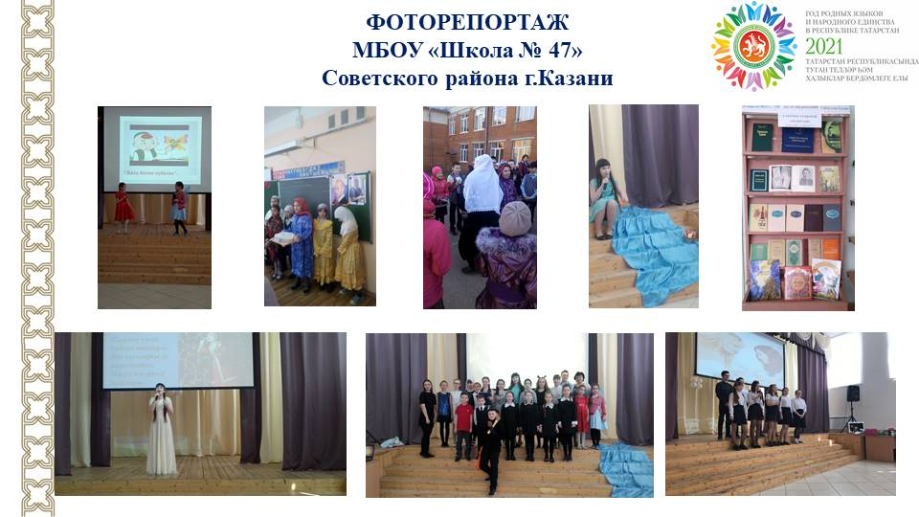

4. Слайд об одном мероприятии
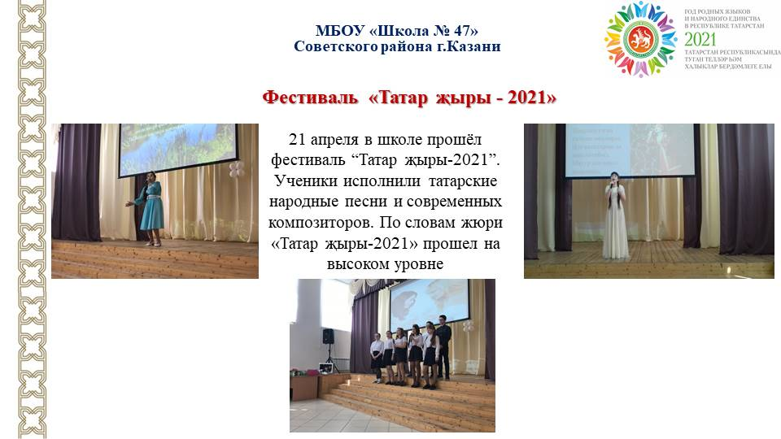
5. Мероприятия
МБОУ “Школа №47” Советского района
запланированные в рамках Года родных языков и народного единства на май 2021 года

УО | Наименование мероприятия | Количество участников | Краткая информация о мероприятии
47 | “Әкиятләр кичәсе” | 30 | 14.05.2021
47 | “Сабантуй” | 150 | 31.05.2021

